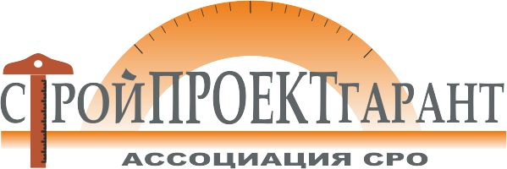
Дисциплинарная комиссия

ПРОТОКОЛ № 17 от « 22 » сентября 2016 г.
заседания Дисциплинарной комиссии Ассоциации СРО «СТРОЙПРОЕКТГАРАНТ»

Присутствовали:
1. Сулейманов О.Р. – председатель комиссии;
2. Злыднев А.Н. – зам. председателя комиссии;
3. Бородина Е.Л. – член комиссии.

Кворум для принятия решений по вопросам повестки дня имеется.

ПОВЕСТКА ДНЯ
- О результатах устранения нарушений по актам контрольных проверок и мерам дисциплинарного воздействия, примененным Дисциплинарной комиссией и Правлением Ассоциации.
- Об отсутствии договоров страхования гражданской ответственности.
1. Рассмотрены результаты устранения нарушений по Актам контрольных проверок и мерам дисциплинарного воздействия по состоянию на 22.09.16. Имеются неустраненные в установленные сроки нарушения:
№ п/п | Наименование | № | Акт, меры дисципл. возд. | Нарушения
1 | ООО «Подряд» | 28 | Приостановлен по страховке | Отсутствует страхование с 17.08.16
Голосовали: ЗА - 3 ПРОТИВ – 0, ВОЗД, - 0
РЕШИЛИ: 1. Предложить Правлению Ассоциации СРО «СТРОЙПРОЕКТГАРАНТ»:
1.1 ПРЕКРАТИТЬ действие свидетельства и ИСКЛЮЧИТЬ из членов Ассоциации ввиду отсутствия договора страхования и окончания срока приостановления действия свидетельства:
ООО «Подряд» № 28.
1.2 ВОЗОБНОВИТЬ действие свидетельства ООО «ИНФОРМПРОЕКТ» № 99, предоставившему договор страхования.
2. Рассмотрен список членов Ассоциации, не заключивших (не продливших) своевременно договор страхования (за 15 дней до истечения срока договора).
Голосовали: ЗА - 3 ПРОТИВ – 0, ВОЗД, - 0
РЕШИЛИ: 2. В связи с отсутствием договора страхования в установленный срок (за 15 дней до истечения действия предыдущего договора) выдать ПРЕДУПРЕЖДЕНИЕ и предложить Правлению Ассоциации ПРИОСТАНОВИТЬ действие свидетельства с момента отсутствия действующего договора страхования следующим членам Ассоциации:
№ п/п | Краткое наименование | Реестр.  № | Даты ПРИОСТАНОВКИ  с до
1 | ООО «ОТК Пневмосистемы» | 27 | 27.09.16 | 20.10.16
2 | ООО «ВИНСТРОЙ-ЮГ» | 140 | 22.09.16 | 20.10.16
3 | ООО «Уралмонтажавтоматика» | 141 | 26.09.16 | 20.10.16

Председатель комиссии О.Р. Сулейманов
Зам. Председателя А.Н. Злыднев
Член комиссии Е.Л. Бородина

